Министерство образования и науки РК
Евразийский национальный университет им.Л.Н.Гумилева
Кафедра математического и компьютерного моделирования

Научно-исследовательская работа по дисциплине "Эконометрика"
Тема: Взаимосвязь между уровнем высшего образования и валовым региональным продуктом на душу населения в различных регионах Казахстана

Выполнила:
Тұрдығазина Е.Е

Руководитель:
к.т.н.,PhD, и.о.доцента
Абденова Г.А.

Астана 2025
Аннотация:
Согласно экономической теории, одним из ключевых факторов, способствующих росту доходов как отдельных лиц, так и государства в целом, является образование. На индивидуальном уровне многочисленные исследования показывают, что чем выше уровень образования, тем выше потенциальный доход человека. Однако интерес представляет вопрос: сохраняется ли эта положительная связь и на уровне целого государства? И если да, насколько сильно образование влияет на уровень валового внутреннего продукта на душу населения?

I. Введение
В данной работе рассматривается именно этот вопрос на примере Казахстана. В качестве основного показателя уровня образования выбрана численность выпускников вузов. Эта категория включает в себя квалифицированную рабочую силу, которая является долгосрочным участником экономики. Основная цель исследования — определить, существует ли положительная связь между уровнем высшего образования и ВВП на душу населения в регионах Казахстана.
Гипотеза исследования заключается в том, что регионы с более высоким уровнем высшего образования имеют более высокий ВВП на душу населения. Предполагается, что более образованные граждане занимают высококвалифицированные и более оплачиваемые должности, что приводит к увеличению производительности труда и, как следствие, общего экономического роста региона.
Кроме основного показателя — уровня образования — в модели также учитываются сопутствующие факторы, такие как уровень безработицы, численность населения Республики Казахстан, участие в рабочей силе и показатель рабочей силы. Это позволяет более точно смоделировать влияние образования на ВВП на душу населения и исключить искажение результатов из-за внешних факторов.
Тема исследования актуальна в контексте государственной образовательной политики. Если гипотеза подтвердится, это может служить дополнительным обоснованием для увеличения инвестиций в сектор высшего образования, как инструмента не только повышения качества жизни, но и долгосрочного экономического роста.

II. Обзор литературы
Связь между уровнем образования и экономическим развитием активно изучается как отечественными, так и зарубежными исследователями. В различных работах доказывается, что образование оказывает положительное влияние на экономику, как за счёт роста производительности труда, так и за счёт увеличения инновационного потенциала страны.
Одним из значимых зарубежных исследований является работа Валеро и ван Ренена (2018), в которой они проанализировали взаимосвязь между количеством университетов и ростом ВВП на душу населения. Их исследование показало, что увеличение числа университетов на 10% связано с ростом ВВП на душу населения примерно на 0.4%, что подтверждает значительное влияние высшего образования на экономику.
В исследовании Агхиона и соавт. (2009) рассматривалось влияние инвестиций в образование в более широком контексте. Авторы учли такие факторы, как миграция квалифицированной рабочей силы, и пришли к выводу, что инвестиции в образование действительно способствуют экономическому росту.
Дополнительный вклад в эту область внёс труд Одита и соавторов (2010), где образование рассматривается как элемент формирования человеческого капитала — ключевого ресурса для устойчивого экономического роста. Они использовали функцию Кобба-Дугласа и пришли к выводу, что образование способствует росту производительности, а не только служит сигналом работодателю о способностях работника.
Также в качестве основы для нашего анализа была взята студенческая работа "Relationship between Higher Education Level and GDP per Capita of Different American States" (Georgia Institute of Technology, ECON 3161 Econometrics, Spring 2021, Prof. Shatakshee Dhongde, автор: Heming Wang). В ней рассматривается связь между уровнем высшего образования и ВВП на душу населения в разных американских штатах. Работа содержит регрессионный анализ с включением пяти факторов: доли населения с высшим образованием, уровня безработицы, численности городского населения, участия в рабочей силе и общей численности рабочей силы.
В нашем исследовании данный подход был адаптирован под казахстанские реалии. Основным фактором по-прежнему остаётся уровень высшего образования, однако в состав дополнительных переменных были внесены изменения. Поскольку в казахстанской статистике показатели «участие в рабочей силе» и «численность рабочей силы» отражают во многом схожие процессы и практически дублируют друг друга, было принято решение заменить переменную «рабочая сила» на более содержательную в данном контексте переменную — «занятость населения». Это позволило точнее отразить ситуацию на рынке труда в регионах Казахстана и сделать анализ более репрезентативным.
Все рассмотренные исследования сходятся в одном — образование положительно влияет на экономику. Данная работа стремится дополнить существующую литературу, исследуя взаимосвязь между высшим образованием и ВВП на душу населения на примере регионов Казахстана. В отличие от большинства предыдущих работ, акцент делается именно на кросс-региональный анализ внутри одной страны, что делает результаты особенно актуальными для национальной политики в сфере образования.

III. Теоретические основы

Парная линейная регрессия — это метод анализа зависимости между двумя переменными: одной зависимой и одной независимой. Она позволяет оценить, как изменение одного фактора (например, уровня образования) влияет на результат (например, ВРП на душу населения).

Множественная линейная регрессия расширяет эту модель, добавляя несколько факторов. Это даёт более полную картину и позволяет учесть влияние разных переменных одновременно.

Для оценки качества модели и значимости отдельных факторов используются статистические критерии:

t-критерий Стьюдента показывает, насколько значим каждый коэффициент (фактор) модели.

F-критерий Фишера оценивает общую значимость модели.

Также проверяется наличие проблем, таких как мультиколлинеарность (сильная связь между объясняющими переменными), гетероскедастичность (непостоянная дисперсия остатков) и автокорреляция (зависимость остатков друг от друга).

Проверка и устранение этих проблем позволяет сделать выводы более надёжными.

- Данные
Цель данного исследования — выявить зависимость между уровнем ВВП на душу населения в регионах Казахстана и уровнем образования, измеряемым через количество выпускников вузов. В качестве показателя экономического развития используется ВВП на душу населения по регионам Казахстана. Данные приведены в текущих тыс. тенге и не скорректированы с учётом инфляции, то есть отражают номинальные значения, представленные на официальных сайтах статистических ведомств.
Основной независимой переменной в исследовании является количество выпускников вузов. Этот показатель отражает уровень образования в регионе, так как выпускники вузов формируют квалифицированную рабочую силу, способную положительно влиять на производительность и экономический рост.
Дополнительно в модель включены следующие факторы:
- Уровень безработицы — позволяет оценить, насколько эффективно используется трудовой потенциал региона;
- Уровень урбанизации — характеризует инфраструктурную и экономическую привлекательность регионов;
- Уровень участия в рабочей силе (Labor Force Participation Rate) — показывает долю трудоспособного населения, активно вовлечённого в экономическую деятельность;
- Занятость населения — влияет на совокупный объём производства в регионе.
Для обеспечения надёжности и сопоставимости анализа использованы усреднённые данные за 2008–2022 годы, что позволяет сгладить влияние краткосрочных экономических колебаний. Все данные взяты с официального сайта Комитета по статистике Республики Казахстан (stat.gov.kz).
В регрессионной части исследования применяется множественная линейная модель. Ниже представлена сводная таблица с основными переменными, их обозначениями, единицами измерения, временным охватом и источниками:

Рисунок 1 - Краткое описание всех данных, использованных в данной работе
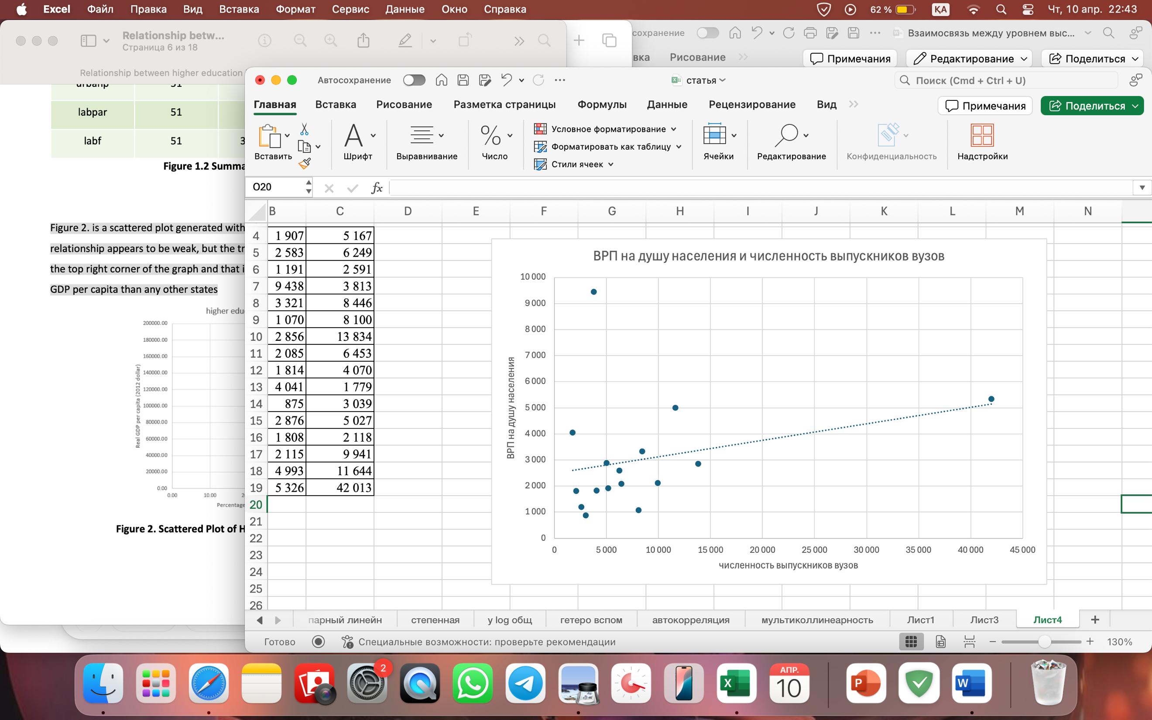
Рисунок 2 - Точечная диаграмма численности выпускников вузов и реального ВРП на душу населения
Рисунок 2 - точечная диаграмма с линейной трендовой линией, наилучшим образом подходящей к данным. При визуальном анализе зависимость между переменными выглядит слабой, но общая тенденция всё же прослеживается. На графике можно выделить два заметных выброса. Первый - в Алмате, где количество выпускников вузов значительно выше, чем в других регионах. Это объясняется тем, что Алматы является студенческим городом с большим количеством университетов. Второй выброс - в Атырауской области, где ВРП на душу населения существенно выше, чем в других регионах, что связано с развитыми нефтяными отраслями в регионе.
Перед запуском регрессии модель была проверена на соответствие основным условиям теоремы Гаусса-Маркова:
- Линейная модель по параметрам:
gdp=β0​+β1​⋅educ+β2​⋅unemp+β3​⋅urban+β4​⋅lfp+β5​⋅employment+u

Здесь gdp — это реальный ВРП на душу населения, который стоит на левой стороне уравнения, educ — численность выпускников вузов, unemp — уровень безработицы, urban — уровень урбанизации, lfp— участие в рабочей силе, а employment — звнятое население, представляющие соответствующие x. β0​ — это константа, β1​ до β5​ — коэффициенты, а u — это невидимая ошибка. Это уравнение удовлетворяет первому условию линейности по параметрам.
- Случайная выборка: выборка охватывает 16 регионов Казахстана (15 областей, 2 города республиканского значения), что обеспечивает репрезентативность.
- Отсутствие идеальной мультиколлинеарности: был проведён анализ корреляции между независимыми переменными. В ходе анализа было обнаружено, что два фактора — городское население и занятость — имеют сильную корреляцию.
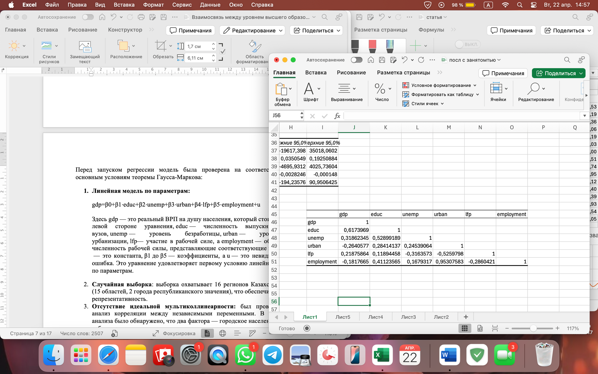
Рисунок 3 – Корреляционное поле между независимыми переменными
По экономическим соображениям было принято решение исключить фактор городского населения из модели, оставив занятость населения. После этого был повторно проведён анализ корреляции, и ни одна из пар переменных не имела полной линейной зависимости.

Рисунок 4 – Корреляционное поле после исключения урбанизации
- Нулевое условное среднее ошибок: график остатков показывает случайное распределение вокруг нуля, что подтверждает выполнение условия.
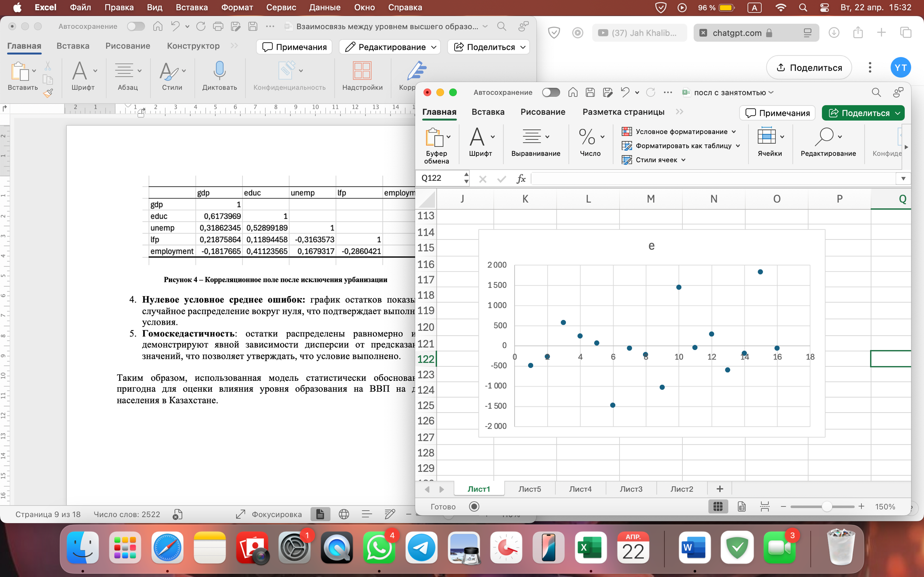
Рисунок 5 – График остатков регрессионной модели
- Гомоскедастичность: остатки распределены равномерно и не демонстрируют явной зависимости дисперсии от предсказанных значений, что позволяет утверждать, что условие выполнено.
Таким образом, использованная модель статистически обоснована и пригодна для оценки влияния уровня образования на ВВП на душу населения в Казахстане.

III. Результаты

i) Простая линейная регрессия (Модель 1):
На первом этапе была построена простая регрессионная модель, чтобы предварительно проверить гипотезу о влиянии численности выпускников вузов на уровень ВРП на душу населения:
gdp=β0+β1⋅educ+u
где:
- gdp — валовой региональный продукт на душу населения (в тыс. тенге),
- educ — численность выпускников вузов в регионе,
- u — ненаблюдаемые факторы (ошибка).
По результатам регрессии, проведённой в Excel, получено уравнение:
gdp=1920+0.84⋅educ
Значение скорректированного коэффициента детерминации R2 составило 0.38, что указывает на слабую зависимость между переменными. Хотя коэффициент при переменной "Численность выпускников вузов" положительный, что означает, что увеличение численности выпускников вузов связано с ростом ВРП на душу населения, модель не даёт полной картины и может страдать от проблемы пропущенных переменных. Поэтому была построена более сложная множественная регрессия.
Для проверки значимости модели и её коэффициентов были использованы следующие статистические тесты:
- F-статистика: значение Fisher F=82, а критическое значение Ftab=4.6. Поскольку F>Ftab​, модель является значимой на уровне значимости 5%.
- t-статистика: для константы t=5.35, для переменной "Численность выпускников вузов" t=2.93. Критическое значение ttab=2.131. Поскольку все значения t больше табличных значений, это свидетельствует о значимости коэффициентов модели.

ii) Множественная линейная регрессия (Модель 2):
С учётом дополнительных факторов модель принимает следующий вид:
gdpp=β0+β1⋅educ+β2⋅unemp+β3⋅urban+β4⋅lfp−β5⋅ employment +u
где:
- gdp — валовой региональный продукт на душу населения (в тыс. тенге),
- educ — численность выпускников вузов в регионе,
- unemp — уровень безработицы (%),
- urban — доля городского населения (%),
- lfp — уровень участия в рабочей силе (%),
- employment — занятость населения, отражающая общее число занятых в регионе (в людях).
- u — ненаблюдаемые факторы (ошибка).
По результатам регрессии, проведённой в Excel, получено уравнение:
gdp=7966.8+0.12⋅educ−521⋅unemp−0.0008⋅urban−37.07⋅lfp−1.6⋅employment
Значение скорректированного коэффициента детерминации R2 составило 0.62, что указывает на умеренную зависимость между переменными. Модель показывает значительное улучшение по сравнению с предыдущей, что свидетельствует о более точной оценке взаимосвязи между численностью выпускников вузов, уровнем безработицы, урбанизацией, участием в рабочей силе и занятостью населения в целом с ВРП на душу населения.
Для проверки значимости модели и её коэффициентов были использованы следующие статистические тесты:
- F-статистика: значение F=3.22, а критическое значение Ftab=3.33. Поскольку F<Ftab​, модель не является статистически значимой на уровне значимости 5%. Это означает, что модель в целом не подтверждает свою значимость.
- t-статистика: для константы t = 0.609, для переменной "Численность выпускников вузов" t = 2.61, для переменной "Безработица" t = -0.23, для "Урбанизация" t = -0.21, для "Участие в рабочей силе" t = -0.36, для "Занятость" t = -0.18. Критическое значение tтабл = 4.11. Поскольку все значения t-статистик по модулю меньше критического значения, это указывает на то, что коэффициенты модели не являются статистически значимыми на уровне значимости 5%.

iii) Упрощённая множественная регрессия (Модель 3):
После удаления переменной "урбанизация", модель была пересчитана следующим образом:
gdp=β0+β1⋅educ+β2⋅unemp+β4⋅lfp−β5⋅employment+u
Где:
- gdp — валовой региональный продукт на душу населения (в тыс. тенге),
- educ — численность выпускников вузов в регионе,
- unemp — уровень безработицы (%),
- lfp — уровень участия в рабочей силе (%),
- employment — занятость населения, отражающая общее число занятых в регионе (в людях),
- u — ненаблюдаемые факторы (ошибка).
По результатам регрессии, проведённой в Excel, получено уравнение:
gdpp=8093+0.12⋅educ−715⋅unemp−19⋅lfp−3.43⋅employment
Значение скорректированного коэффициента детерминации R2 составило 0.62, что указывает на умеренную зависимость между переменными. Модель показывает улучшение по сравнению с предыдущими, при этом удалённая переменная урбанизации была исключена из-за её низкой значимости и высокой корреляции с другими факторами. Модель теперь более компактна и интерпретируемая.
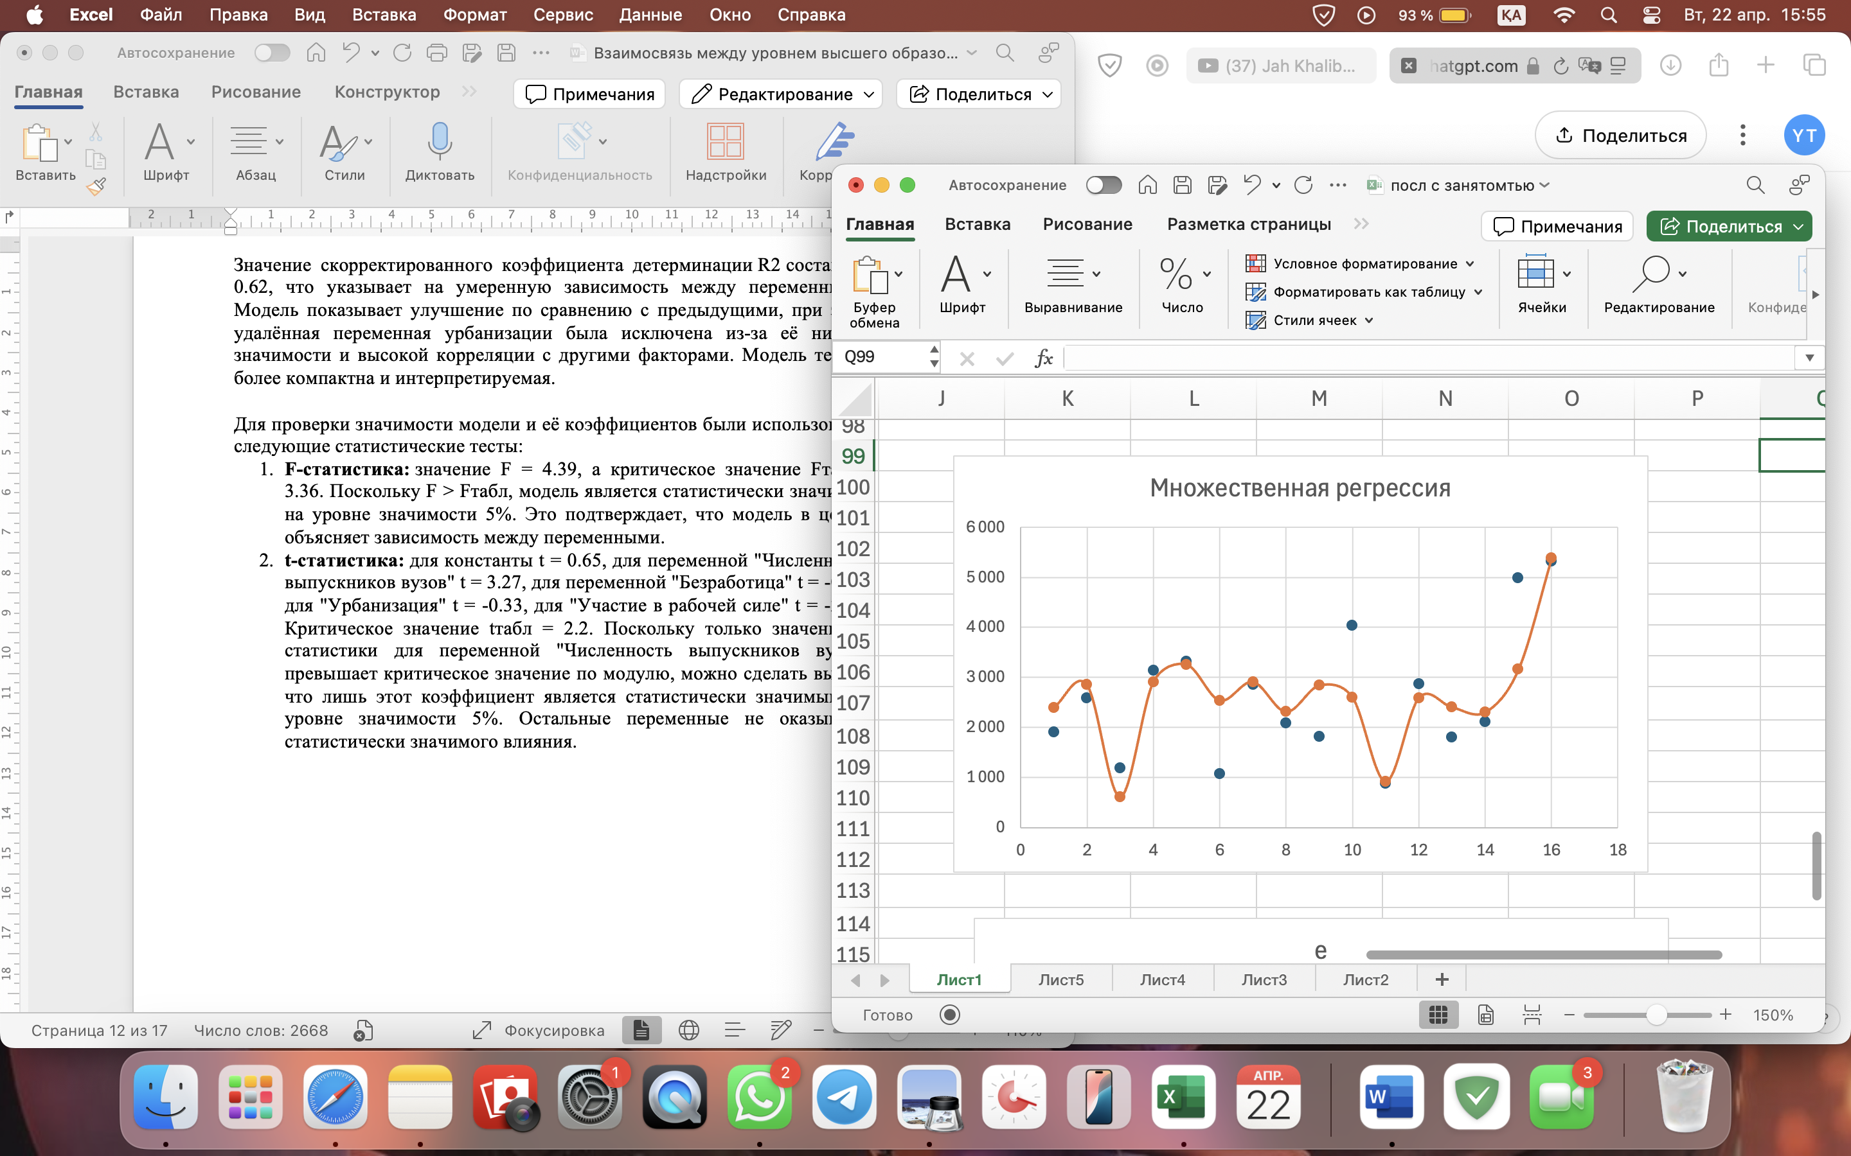
Рисунок 5 – График упрощенной множественной модели
Для проверки значимости модели и её коэффициентов были использованы следующие статистические тесты:
- F-статистика: значение F = 4.39, а критическое значение Fтабл= 3.36. Поскольку F > Fтабл, модель является статистически значимой на уровне значимости 5%. Это подтверждает, что модель в целом объясняет зависимость между переменными.
- t-статистика: для константы t = 0.65, для переменной "Численность выпускников вузов" t = 3.27, для переменной "Безработица" t = -0.35, для " Участие в рабочей силе " t = -0.33, для "Занятость населения"
t = -2.44. Критическое значение tтабл = 2.2. Поскольку только значение t-статистики для переменной "Численность выпускников вузов" превышает критическое значение по модулю, можно сделать вывод, что лишь этот коэффициент является статистически значимым на уровне значимости 5%. Остальные переменные не оказывают статистически значимого влияния.

Анализ коэффициентов регрессии и интерпретация
- educ (выпускники вузов)
Коэффициент: +0.12
➤ Увеличение числа выпускников на 1 человека связано с ростом ВРП на душу населения на 120 тенге. Эффект логичен и подтверждается теорией человеческого капитала.
- unemp (уровень безработицы)
Коэффициент: –715
➤ Повышение безработицы на 1 процентный пункт снижает ВРП на душу на 697 тенге. Это соответствует экономической логике: безработица уменьшает использование трудовых ресурсов.
- lfp (участие в рабочей силе)
Коэффициент: –19
➤ Неожиданный знак: рост участия ассоциируется со снижением ВРП. Возможное объяснение — мультиколлинеарность или различия между регионами в структуре занятости.
- employment (занятость)
Коэффициент: –3.43
➤ Увеличение занятости на 1000 человек связано с сокращением ВРП на 3 тенге. Эффект незначителен и, вероятно, отражает влияние масштабов или структурных факторов в данных.
- const (свободный член)
Коэффициент: 8093
➤ Отражает базовый уровень ВРП на душу населения при нулевых значениях всех объясняющих переменных. Практически не интерпретируется.
Оценка реалистичности и применимости модели
- Эффекты образования и безработицы соответствуют экономической логике.
- Подозрительные или слабоинтерпретируемые коэффициенты у lfp и employment могут свидетельствовать о наличии мультиколлинеарности, неполной спецификации модели или особенностях региональных данных.
Рекомендации:
- Провести полную диагностику модели:
  - Проверка мультиколлинеарности (через VIF),
  - Анализ остатков (гетероскедастичность, автокорреляция).
- Пересмотреть и, при необходимости, расширить список переменных, включая инвестиции, уровень технологий, инфляцию и другие макроэкономические факторы.
- Учесть региональные особенности в экономическом развитии и структуре населения.
Вывод:
Модель в целом статистически значима и даёт интерпретируемые результаты для части переменных, особенно для уровня образования. Однако для практического применения она требует доработки: расширения набора факторов, уточнения спецификации и валидации на других выборках.

V. Заключения
Данное исследование изучает связь между уровнем высшего образования и ВВП на душу населения в различных регионах Казахстана. В гипотезе предполагается положительная связь между двумя переменными (численность выпускников вузов, и ВВП на душу населения), что означает: чем больше в регионе людей с высшим образованием, тем выше его ВВП на душу населения. Эта гипотеза поддерживается результатами исследования, так как коэффициент для переменной образования в моделях положительный. Конечно, существует множество факторов, влияющих на рост или падение ВВП на душу населения региона, и многие из них трудно моделировать. Например, такие регионы, как Мангистауская область и Атырау, могут иметь низкий процент населения с высшим образованием, но при этом высокие показатели ВВП на душу населения. Это явление не опровергает связь между образованием и ВВП на душу населения, а скорее подчеркивает, что экономика разных регионов развивается по-разному. Эти области, как и другие, например, в Караганде, имеют значительные природные ресурсы, такие как нефть и газ, что существенно влияет на общий экономический результат.

Попытки добавления и удаления переменных для уточнения модели явно улучшили её, поскольку значение R-квадрат значительно увеличилось, а удаленные переменные оказались незначимыми, что подтверждает успешность этих шагов.

Данное исследование подтверждает, что уровень высшего образования имеет решающее значение для роста ВВП на душу населения региона, что имеет многочисленные последствия. Это также означает, что стремление к высшему образованию действительно улучшает качество жизни людей. Основной вывод на индивидуальном уровне заключается в том, что инвестиции в получение высшего образования оправданы. С точки зрения политиков, важно, чтобы государственные расходы на развитие образовательного сектора способствовали увеличению ВВП и улучшению общего благосостояния общества. Важно, что развитие системы высшего образования может создать высококвалифицированную рабочую силу, которая сыграет ключевую роль в экономическом росте. Политики часто акцентируют внимание на поддержке начального и среднего образования, но иногда игнорируют вклад высшего образования в экономический рост. Результаты данного исследования могут побудить политиков выделить больше средств на создание и улучшение колледжей и университетов, что станет основой для дальнейшего экономического развития и повышения уровня квалификации рабочей силы в Казахстане.

VI. Список литературы
1. Овсянникова М.М. Компьютерный практикум по эконометрике: Для студентов специальности 080109 «Бухгалтерский учет, анализ и аудит», 080105 «Финансы и кредит». - Глазов: Глазовский инженерно-экономический институт, 2011. - 64 с.
2. Эконометрика: учебник / под ред. И.И. Елисеевой. — М.: Финансы и статистика, 2006. - 576 с.
3. Доугерти К. Д 71 Введение в эконометрику: Пер. с англ. — М: ИНФРА-М, 1999. — XIV, 402 с.
5. Абденова Г.А., Аканова К.М. Excel багдарламасындаты эконометрика: Оку-куралы. Астана: 2023. - 87 б.
6. Исследование операций в экономике: Учеб. пособие для вузов /Н.Ш. Кремер, Б.А. Путко,И87 И.М. Тришин, М.Н. Фрид-ман; Под ред. проф. Н.Ш. Кремера. - М.: ЮНИТИ, 2003. -407 с
6. АЛГОРИТМ метода Уайта для множественной регрессии
7. Wang, H. (2021). Relationship between higher education level and GDP per capita of different American states. [Course paper, Georgia Institute of Technology]. ECON 3161 – Econometrics, Spring Semester. Professor Shatakshee Dhongde.

VII.Приложения

Данные
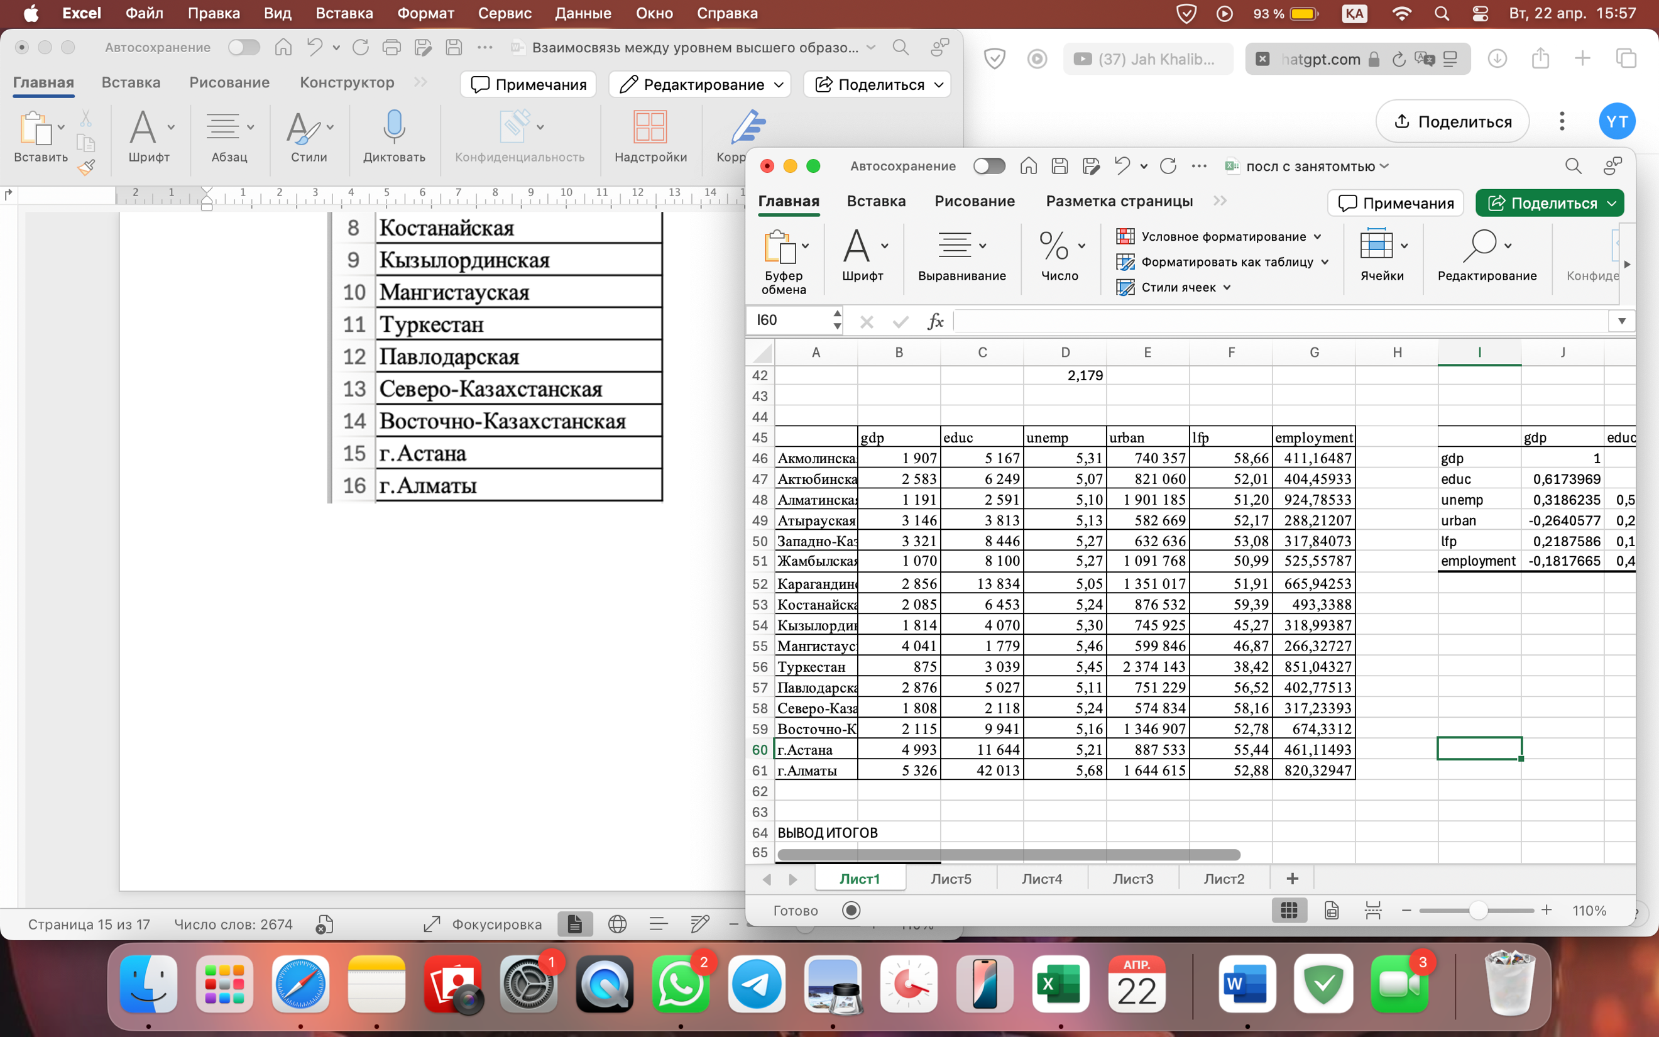

Результаты множественного регрессионного анализа (5 факторов)


Данные после устранения мультиколлинеарности (4 фактора)

Результаты множественного регрессионного анализа (4 факторов)


